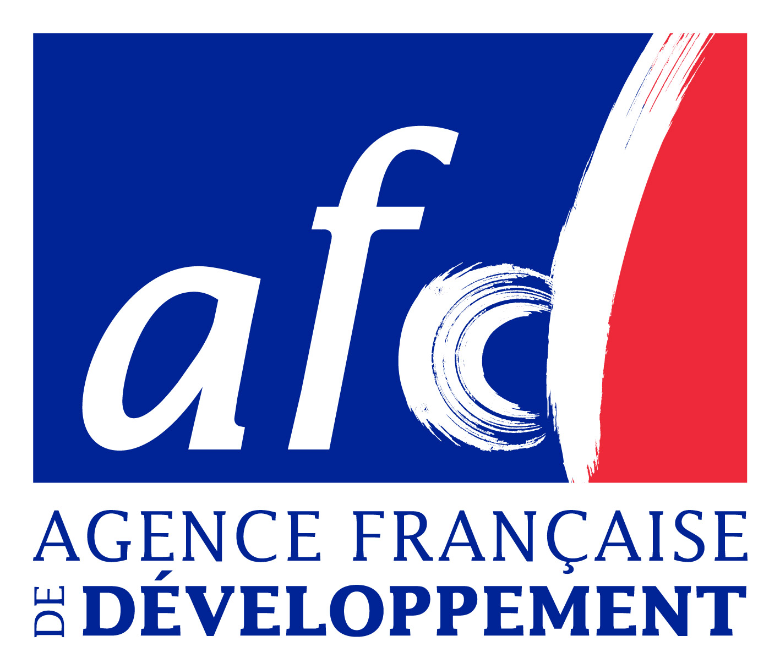

Département Développement Humain
Division Santé et Protection sociale
Adrien Absolu

République du Sénégal

Termes de Référence

Extrait TDR Mission 9-20 septembre 2013

Mission de supervision du projet de Louga
« Appui au programme de santé de la reproduction et du nouveau-né »

Mission d’identification du projet SMI et ados à Kolda et Sédhiou

Mission de pré-identification du projet
« Amélioration de l’accès aux soins des enfants de moins de 5 ans au Sénégal » (Initiative Santé Solidarité Santé – I3S)

Une mission de la Division Santé et Protection Sociale du Département du Développement Humain de l’Agence Française de Développement (AFD), composée de M. Adrien Absolu, chef de projet à l’AFD, se rendra à Dakar du 09 au 20 septembre 2013. La mission sera accompagnée par M. Adrien Haye, directeur adjoint de l’agence AFD de Dakar, et M. Ibrahima Diallo, chargé de projet de l’Agence AFD de Dakar ; ainsi que, du 09 au 11 septembre, par M. Claude Meyer, coordinateur du partenariat P4H (Providing for Health) et membre du Comité d’orientation de l’Initiative Solidarité Santé Sahel, et le Dr Farba Lamine Sall, économiste de la santé au bureau de l’OMS à Dakar.

- Objet de la mission

Entre autres :
1.3 « Amélioration de l’accès aux soins des enfants de moins de 5 ans au Sénégal » (I3S)
La France a décidé de consacrer en 2013 une partie des recettes issues de la Taxe sur les Transactions Financières (TTF) au renforcement des équilibres sociaux à travers l’amélioration de l’accès aux soins de santé des enfants du Sahel, pour un montant total de 30 millions d’euros. Cette Initiative Solidarité Santé Sahel (I3S) vise ainsi à contribuer à réduire la mortalité infantile et à accélérer les progrès vers la réalisation des objectifs du millénaire pour le développement relatifs à la santé des enfants. Mise en œuvre par l’AFD, elle doit permettre le financement de projets ayant pour objectifs d’accompagner la mise en place et / ou le renforcement des mécanismes solidaires permettant de financer sur des bases soutenables les soins de santé primaire dispensés aux enfants de 0 à 5 ans dans six pays du Sahel.
Au Sénégal, l’accès aux soins de santé des groupes vulnérables est une priorité, et plusieurs mesures en ce sens ont été récemment instaurées par le gouvernement : politique d’exemption des paiements des accouchements et des césariennes dans l’ensemble des régions du pays à l’exception de Dakar (2005), subventionnement des maladies à soins coûteux (2005), prise en charge gratuite des personnes âgées de 60 ans et plus (plan SESAME, 2006). Ces programmes se confrontent néanmoins à d’importants obstacles : insuffisance des crédits alloués, outils de gestion et d’administration inadaptés, entraînant une forte fragilisation des centres de santé et des effets néfastes sur la qualité des soins dispensés.
Face à ce constat, l’Etat s’est engagé pour le développement de la couverture médicale universelle (CMU), à travers l’élaboration de la Stratégie Nationale d’Extension de la Couverture du Risque Maladie (2008). Celle-ci vise notamment la réforme des politiques de gratuité des soins pour les rendre plus pérennes, en mutualisant les ressources qui leur seront destinées à travers la création d’un Fonds National de Solidarité Santé (FNSS) et l’allocation d’un budget renforcé, permettant d’élargir la gratuité des césariennes à la région de Dakar, et de lancer la gratuité pour les enfants de moins de 5 ans. Le projet visera à accompagner techniquement et financièrement le gouvernement sénégalais dans cette démarche.
Les objectifs spécifiques de la mission seront les suivants :
- disposer d’une vision d’ensemble du système de santé sénégalais en matière de protection sociale ;
- apporter une attention spécifique à la compréhension des dispositifs d’exemption de paiement actuellement en place (fonctionnement logistique, administratif, organisationnel et financier), et les propositions de réformes formulées (FNSS, CMU) ;
- analyser les stratégies et moyens en matière de financement de la santé déjà mis en place par les bailleurs bilatéraux, multilatéraux et les OSC intervenant dans le secteur ;
- identifier, en lien avec les autorités compétentes, les points d’application qui pourraient faire l’objet d’un financement, dans le cadre de cette initiative, au premier semestre 2014 (axes d’interventions du futur concours).

La mission souhaiterait rencontrer l’ensemble des acteurs au Sénégal impliqués sur les questions du financement de la santé, et les chantiers entrepris en la matière (couverture maladie universelle, exemptions ciblées des paiements, gratuités) :
- Ministère de la Santé et de l’Action Sociale ;
- Ministère de l’Economie et des Finances ;
- Ministère de la Fonction Publique, du travail et des Relations avec les Institutions ;
- Délégation Générale de la Protection Sociale (CAPSU) ;
- Unicef Sénégal ;
- Le Bureau international du travail ;
- L’USAID et son agence d’exécution Abt ;
- La Coopération Technique Belge.

- Livrables
Une fiche d’identification de projet pour le concours Initiative Solidarité Santé Sahel.

Programme de mission

DATES | HEURE | RENCONTRES | LIEU
Mardi 10 | Rencontre avec les partenaires techniques et financiers
Mardi 10 | 08h30 – 09h00 | - Visite de courtoisie à l’OMS | OMS
Mardi 10 | 09h30 – 10h30 | - Institution de prévoyance maladie TransVie (transporteurs routiers) | - Transvie
Mardi 10 | 11h00 – 12h00 | - USAID et son agence d’exécution Abt | - Abt
Mardi 10 | 12h15 – 13h00 | - UNICEF | - Unicef
Mardi 10 | 13h00 – 15h00 | - Déjeuner de travail avec Bernard Taverne, chercheur à l’IRD | - Relais sportif
Mardi 10 | 16h00 – 17h00 | - Coopération technique belge | - CTB
Mercredi 11 | Rencontre avec les autorités sénégalaises
Mercredi 11 | 08h30 – 09h00 | - Petit-déjeuner de travail avec le responsable du PMAS | Hôtel Pullman
Mercredi 11 | 09h30 – 11h00 | - Délégation générale à la Protection sociale | - DGPS
Mercredi 11 | 11h30 – 13h00 | - Entretien avec M. le Directeur de cabinet de SE Mme la Ministre de la Santé | - Ministère
Mercredi 11 | 13h00 – 14h00 | - Direction de l’investissement | - Ministère
Mercredi 11 | 14h00 – 16h00 | - Cellule d’appui à la Couverture Maladie Universelle | - CACMU
Mercredi 11 | 16h00 | - Transfert vers l’aéroport | LSS

Pour votre information :

Du 12 au 19 |  | - Supervision Projets Louga et Identification projet Casamance (Kolda et Sédhiou) sur la SMI et PF | Dakar, Casamance Louga
Vendredi 20 | 09h00 | - Cérémonie officielle de lancement de la Couverture maladie universelle en présence de SE le Président de la République | Grand Théâtre de Dakar
Vendredi 20 | 17h00 | - Restitution MSAS | MSAS
Vendredi 20 | 11h 30 | - Restitution MEF | MEF

